

**TISKOVÁ ZPRÁVA**

**24. května 2017**

**vhodné pracovní prostředí**

**jako klíč k produktivitě A zdraví zaměstnanců**

**Význam zdravého pracovního prostředí pro produktivitu a zdraví pracovníků si začíná uvědomovat čím dál více zaměstnavatelů. K efektivní prevenci nemocí přispívá zajištění vhodných podmínek pro práci, zohledňující širokou škálu faktorů od kvalitního osvětlení až po dobrou akustiku. Právě komplexní přístup k péči o fyzickou i duševní pohodu příznivě ovlivňuje nejen motivaci zaměstnanců, ale především jejich produktivitu a vztah k práci. Této problematice se věnovala i konference Péče o zdraví zaměstnanců, která se pod záštitou iniciativy Firma pro zdraví konala koncem dubna v prostorách Senátu ČR. Jak dosáhnout, abychom v kancelářích měli zdravé vnitřní prostředí, radili zástupci České rady pro šetrné budovy.**

**Prevence a zdravý životní styl**

V České republice je ročně evidováno okolo 2,5 milionu případů pracovní neschopnosti z důvodu nemoci. Přitom až 80 % z nich je možné předcházet efektivní prevencí a zajištěním kvalitních podmínek pro práci. Na nezbytnost podpory a ochrany zdraví poukazuje celá řada odborníků. Podle aktuálních dat trpí až 57 % dospělé populace nadváhou. Nádorová onemocnění ročně stoupají o 6 % a roste i počet lidí trpících cukrovkou druhého typu. Zdraví člověka je přitom ovlivněno genetikou jen z 20 %, ale životním stylem až z 50 %. Včasnou prevencí, zdravou a vyváženou stravou, dostatkem pohybu a absencí kouření lze proto předejít závažným onemocněním, jejichž léčba je následně spojena s výraznými finančními náklady. *„Celková ztráta na HDP v důsledku léčebních výdajů ročně činí téměř 150 miliard korun. V zájmu zaměstnavatelů je proto udržovat své zaměstnance zdravé, což přispívá nejenom ke stabilitě firmy, ale i k její prosperitě,“* říká Yvona Hartlová, ředitelka iniciativy Firma pro zdraví.

**Podpora zdraví jako součást firemní kultury**

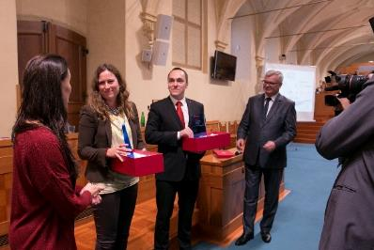Ačkoli je podle vedoucí kanceláře Světové zdravotnické organizace v ČR Aleny Šteflové obecná informovanost lidí o svém zdraví relativně vysoká, v oblasti samotné podpory zdraví pokulháváme. Postupně se však cestou podpory prevence a zdravého životního stylu začínají vydávat první firmy, které toto poslání považují za součást své firemní kultury a pozitivně vedou zaměstnance k včasné prevenci, změně stravovacích návyků či vyšší pohybové aktivitě. Právě těm uděluje Firma pro zdraví každoročně titul, který slouží jako inspirace pro další podniky. V letošním roce tak byly oceněny programy poskytovatele zásilkových služeb DPD, zaměřené na prevenci nádorových onemocnění či cukrovky, a také aktivity společnosti Eaton EEIC, směřující k podpoře zdravého životního stylu.

Zástupci firem DPD a Eaton EEIC přebírají ocenění Firma pro zdraví

**Kvalita kanceláří**

Pro celkové zdraví zaměstnanců je kromě fyzické kondice podstatná i duševní a sociální pohoda. Kvalitní prostředí je proto dalším z požadavků na vytvoření vhodných podmínek pro práci. Zaměstnavatelé by při zařizování kanceláří měli klást důraz především na správné koncepční řešení prostor z hlediska ergonomie, akustiky, větrání, tepelných a světelných podmínek. *„Nesprávně řešené prostory kanceláří představují zásadní problém, se kterým se jako garant Zdravé kanceláře soutěže CBRE Zasedačka roku každoročně setkáváme. Nedostatečná pozornost věnovaná právě této oblasti může vést k únavě, bolestem pohybového aparátu, neschopnosti soustředit se či k hromadění stresu. Tyto obtíže mohou následně způsobovat závažná onemocnění, a to jak fyzické, tak psychické povahy,“* uvádí výkonná ředitelka [České rady pro šetrné budovy](http://www.czgbc.org/) Simona Kalvoda a doplňuje: *„Čím dál více zástupců firem si však tuto skutečnost uvědomuje a zdravému prostředí v kancelářích přikládá větší váhu.“*

**Denní světlo, správná teplota a čerstvý vzduch**

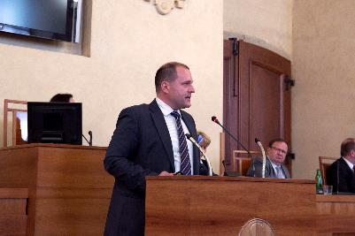Kvalita vnitřního prostředí a výkon pracovníků jsou v první řadě odvislé od vhodných světelných podmínek a množství denního světla v místnosti. Nedostatek přirozeného světla má totiž zásadní vliv na lidský organismus a ovlivňuje naše duševní i tělesné zdraví. Denní světlo pronikající okny by mělo být doplněné vhodným výběrem svítidel s možností regulovat jejich intenzitu. Podle potřeby by mělo být možné nastavit i teplotu v místnosti. Zajištěn by měl být také dostatečný přísun čerstvého vzduchu, aby v kancelářích nedocházelo k hromadění škodlivého oxidu uhličitého (CO2). *„Kvalita vzduchu je naprosto zásadním faktorem* [*zdravého vnitřního prostředí*](http://www.czgbc.org/)*. Při nadměrné koncentraci CO2 dramatickým způsobem klesá komunikační a pracovní aktivita zaměstnanců a tím jejich celková výkonnost. Studie Světové rady pro šetrné budovy uvádí až 10% pokles produktivity v důsledku nízké kvality vnitřního ovzduší. Řešením jsou vzduchotechnické technologie, které měří množství CO2 a automaticky začnou vyměňovat vzduch v okamžiku, kdy koncentrace oxidu uhličitého stoupá,“* vysvětluje Tomáš Andrejsek, předseda představenstva České rady pro šetrné budovy a jednatel společnosti ELAN Interior.

Tomáš Andrejsek, předseda představenstva České rady pro šetrné budovy, hodnotí aspekty zdravého pracovního prostředí

**Nepodceňujte akustiku a ergonomii**

Uživatelský komfort pracovního prostředí ovlivňuje i správné ergonomické a akustické řešení. Důležitá je nejen variabilita pracovního místa, ale i prostorové členění místností a vzdálenosti mezi nimi. *„Zásadním problémem ve vztahu ke zdraví a produktivitě zaměstnanců jsou prostory, které často nezohledňují požadavky na vhodné akustické a ergonomické podmínky. Právě výrazná míra hluku vede k rozptylování pozornosti a je tak hlavním důvodem neschopnosti se soustředit na zadané úkoly. Dobré akustické podmínky přitom mohou zlepšit motivaci zaměstnanců ve vztahu k úkolu o 66 %. Pomoci mohou akustické obklady či nástěnné panely. Vždy je však potřeba hledat nejvhodnější řešení šité přímo na míru dané místnosti,“* podotýká Jiří Strnad, developer konceptů pro kanceláře a školy společnosti Saint-Gobain Ecophon, která vyrábí a dodává akustické výrobky a systémy. *„Pokud jde o ergonomii, až 25 % tzv. sick days vzniká v důsledku onemocnění pohybového aparátu, z nichž je 20 % způsobeno špatnou ergonomií pracovního místa,“* uzavírá problematiku nevhodně koncipovaných prostor Tomáš Andrejsek. Součinnost všech uvedených aspektů pak vytváří kvalitní a především zdravé pracovní prostředí, které není jen produktivnější, ale navozuje i příjemnou atmosféru a významně motivuje zaměstnance.

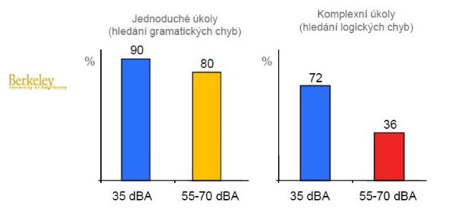

Vliv zvuku na pracovní výkonnost: studie Berkeley University of California, zdroj: Saint-Gobain Ecophon

***Poznámka pro editory:***

***Česká rada pro šetrné budovy (CZGBC)*** *spojuje společnosti a organizace z celého hodnotového řetězce oboru šetrného stavebnictví: od projektantů, architektů přes dodavatele materiálů a technologií až po stavební firmy a developery. Její misí je podněcovat tuzemský trh k přeměně způsobů, jakými se navrhují, staví, rekonstruují a provozují budovy a urbanistické celky. Cílem je vytvořit zdravé, prosperující, ekologické a společensky ohleduplné prostředí, zvyšující kvalitu života. CZGBC je od svého vzniku v roce 2009 členem celosvětové zaštiťující organizace Světové rady pro šetrné budovy (World Green Building Council), sdružující přes 70 zemí. CZGBC má v současné době téměř 70 členů.*

***Další informace:***

**Crest Communications**

Marcela Kukaňová, tel.: 731 613 618, [marcela.kukanova@crestcom.cz](mailto:marcela.kukanova@crestcom.cz)

Kateřina Lanková, tel.: 775 899 353, [katerina.lankova@crestcom.cz](mailto:katerina.lankova@crestcom.cz)

[**www.crestcom.cz**](http://www.crestcom.cz)**;** [**www.czgbc.org**](http://www.czgbc.org)